**HW_Calibration 설명서**

이 모델은 IR Hull White 1Factor Model의 파라미터를 계산하는 모델입니다..

1. 자신의 엑셀 bit수 확인

파일>계정>엑셀정보

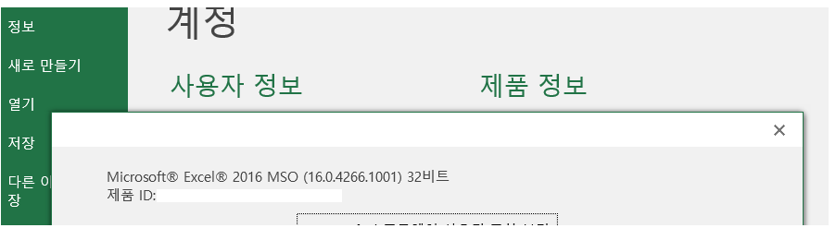

1. Alt + F11로 VBA창 키기
2. 모듈 들어가서 dll의 디렉토리 바꾸기 (현재 dll이 설치되어있는 디렉토리로 바꾸기)

또한 엑셀이 64bit일 경우 Declare Function -> Declare PtrSafe Function으로 바꾸기

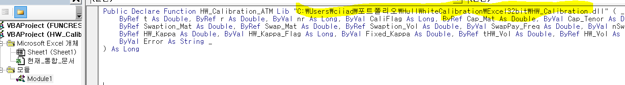

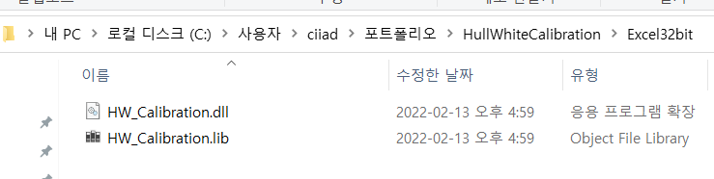

1. 파라미터 입력(CapVol, SwaptionVol 또는 둘다 사용)

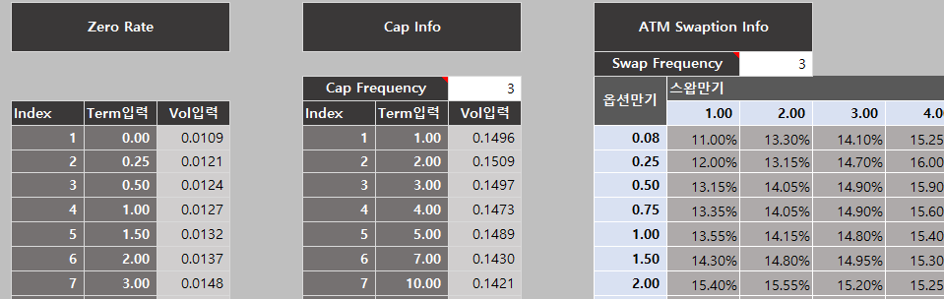

1. Calibration 버튼 클릭

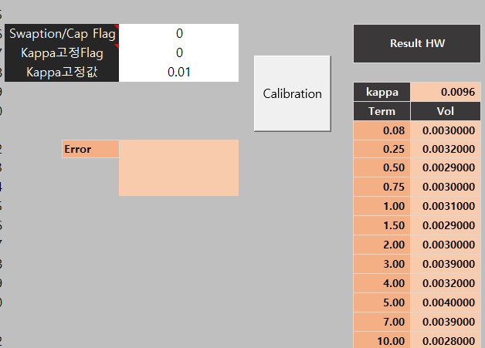

Calibration 로직

1. 방법론

$$κ는 0.002부터 0.1까지 0.002간격으로,$$

$$σ_{t}는 0.001부터 0.04까지 0.001간격으로 넣고 Swaption 및 Cap Pricing을 한다.$$

$$for\left(κ=0.002 to 0.1; dκ=0.002\right)$$

$$for\left(σ=0.001 to 0.04; dσ=0.001\right)$$

$$Error\left(κ,σ\right)=P\left(κ,σ\right)-P\left(black\right)$$

$$Find Min Error Point(κ, σ)$$

찾아낸 $κ, σ$ 근방에서 위의 로직을 한 번 더 실행함

$$for\left(κ=\hat{κ}-0.001 to \hat{κ}+0.001; d\hat{κ}=0.0002\right)$$

$$for\left(σ=\hat{σ}-0.001 to \hat{σ}+0.001; d\hat{σ}=0.0001\right)$$

$$Error\left(κ,σ\right)=P\left(κ,σ\right)-P\left(black\right)$$

$$Find Min Error Point(κ, σ)$$

1. Calibration 예시

Example) 다음과 같이 Swaption Vol이 주어진다고 가정하자.

|  |  |  |  |
| --- | --- | --- | --- |
|  | Swapmat= 1 | Swapmat= 2 | Swapmat= 3 |
| Optmat= 0.5 | 10% | 12% | 14% |
| Optmat= 1 | 11% | 13% | 15% |
| Optmat= 1.5 | 12% | 14% | 16% |

**Calibration은 다음과 같이 실행된다.**

$$for\left(optmat=0.5 to 1.5\right)$$

$$\{$$

$$for\left(κ=0.002 to 0.1; dκ=0.002\right)$$

$$for\left(σ=0.001 to 0.04; dσ=0.001\right)\{$$

$${Error}_{1}\left(κ,σ\right)=P\left(κ,σ\right)-P\left(black,{Vol}_{1}\right)$$

$${Error}_{2}\left(κ,σ\right)=P\left(κ,σ\right)-P\left(black,{Vol}_{2}\right)$$

$${Error}_{3}\left(κ,σ\right)=P\left(κ,σ\right)-P\left(black,{Vol}_{3}\right)$$

$$Error={Error}_{1}+{Error}_{2}+{Error}_{3}$$

$$\}$$

$Find Min Error Point(κ, σ_{optmat})$

$$\}$$

찾아낸 $κ, σ$ 근방에서 위의 로직을 한 번 더 실행함